吴忠市宁夏上能石化有限公司废水排放口为不规律间断排放，有效传输率2.25-3.3日流量为0的数据，全按照无效数据计算了，麻烦给重新计算下即时和补全率。

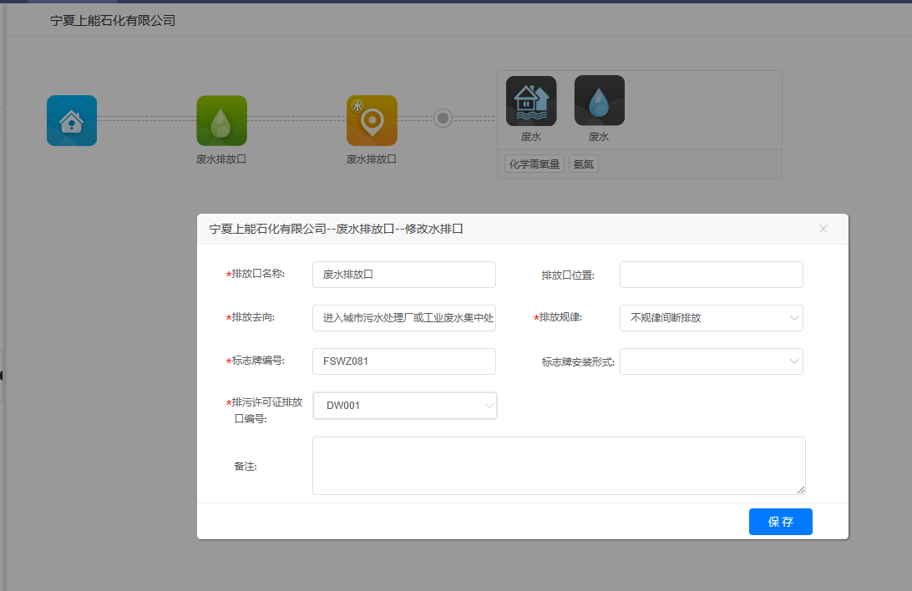

不规律间断排放

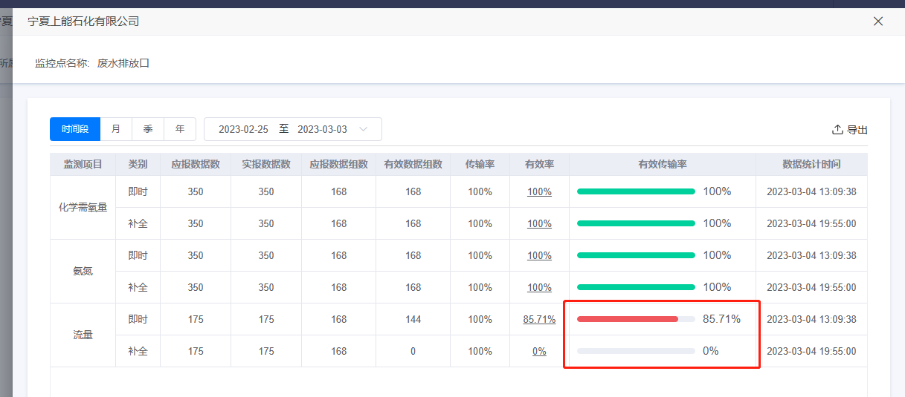

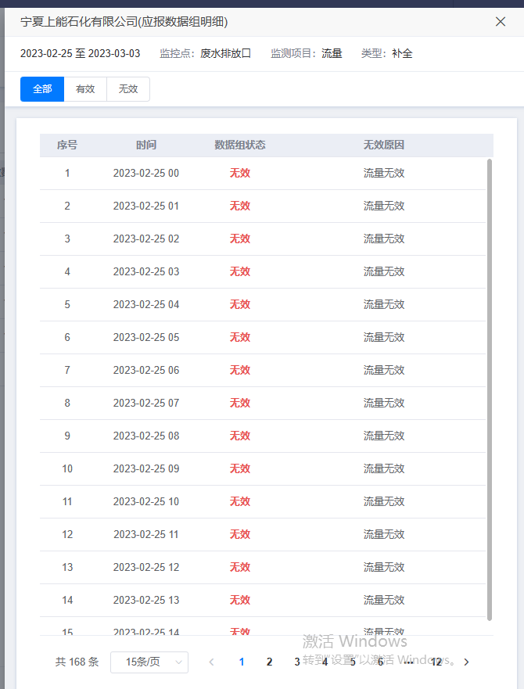

流量为0的数据按无效数据计算

远程地址：222.75.161.242:17005

用户名：adminexch  密码s\*d4daUr4%G

平台账号：liuxj 密码：Lxj1198...